Univerza v Ljubljani

Fakulteta za elektrotehniko

Spletna in mobilna aplikacija iTurizem

Projekt pri predmetu:

Seminar iz načrtovanja in razvoja programske opreme v telekomunikacijah

Ljubljana 12.2.2024

**Povzetek:**

Pri predmetu seminar iz načrtovanja in razvoja programske opreme v telekomunikacijah je bilo potrebno izdelati aplikacijo, ki vključuje spletno storitev REST in vsaj dva njena odjemalca (spletno aplikacijo in mobilno aplikacijo).

Za razvoj moje aplikacije sem se odločil ker se je najbojlši način oddajanja apartmajev ravno preko spletna in me je zanimalo kako bi sam naredil nek rezervacijski poral ter oglaševal apartmaje na spletu. V sklopu predmeta so bile razvite sledeče aplikacije in storiteve:

REST API – storitev, do katere dostopata spletna in mobilna aplikacija iTurizem,

iTurizem– spletna aplikacija, ki omogoča urejanje uporabnikovih podatkov ,spreminjanje rezervacij,pregled rezervacij,dodajanje novih rezervacij,

iTurizem – android mobilna aplikacija, ki omogoča spreminjanje dodajanje in vpogled rezervacij določenega uporabnika.

**Ključne besede:**turizem, rezervacija, apartmaji, Android aplikacija iTurizem, web aplikacijaiTurizem, REST storitev.

**Uvod:**

Pri predmetu seminar iz načrtovanja in razvoja programske opreme v telekomunikacijah je bilo potrebno izdelati aplikacijo, ki vključuje spletno storitev REST in vsaj dva njena odjemalca (spletno aplikacijo in mobilno aplikacijo). Aplikacija mora biti robustna (npr. nepričakovan uporabnikov vnos ne sesuje aplikacije itd.), uporabniški vmesnik pa učinkovit in konsistenten.

¸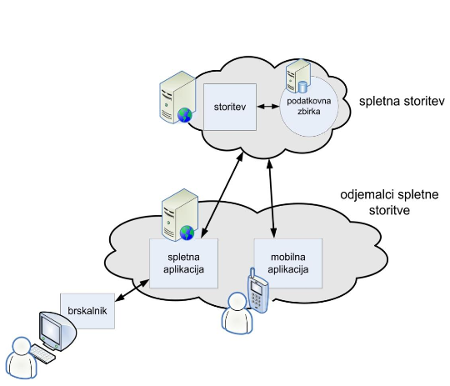

Slika 1: Arhitektura aplikacije.

Uporabljene so morale biti sledeče tehnologije:

* spletna storitev: podatkovni strežnik MySQL in spletni strežnik Apache,
* spletna aplikacija: poljubna tehnologija,
* mobilna aplikacija na platformi Android,
* sistema GIT za sproten pregled programske kode,

po dogovoru pa lahko uporabite tudi druge tehnologije.

**Splošen opis področja in cilj seminarske naloge**

V današnjem globaliziranem svetu je oddajanje stanovanj turistom postalo izjemno priljubljeno, pri čemer internet igra ključno vlogo pri doseganju potencialnih gostov z vsega sveta. Po temeljitem pregledu obstoječih platform, ki se ukvarjajo s to dejavnostjo, sem se odločil razviti demonstracijsko spletno in mobilno aplikacijo. Ta aplikacija služi kot prikaz koncepta in potenciala, ki ga ponuja digitalno oglaševanje nepremičnin namenjenih turističnemu najemu, in omogoča enostavno povezovanje lastnikov stanovanj s potencialnimi najemniki iz različnih delov sveta.

**Opis problema**

Tema seminarske naloge se osredotoča na izziv upravljanja obstoječih rezervacij in dodajanja novih, ki so se tradicionalno izvajali prek telefonskih klicev. S prihodom digitalne dobe in dostopnostjo svetovnega spleta pa se odpirajo nove možnosti za izboljšanje in poenostavitev tega procesa. V nalogi bomo raziskali, kako lahko informacijsko-komunikacijska tehnologija (IKT) ponudi učinkovite rešitve za omenjeni problem, s čimer bi omogočili lažje, hitrejše in bolj učinkovito upravljanje rezervacij.

**REST API VMESNIK**

**Struktura REST API vmesnika**

REST API vmesnik je napisan v programskem jeziku php, kateri kliče shranjene procedura za izvajanje operacij nad podatki

**Informacije iz strežnika(osnoven url:http://localhost/iTurizem/web/)**

- vrne json strukturo z vsemi informacijami vseh rezervacij

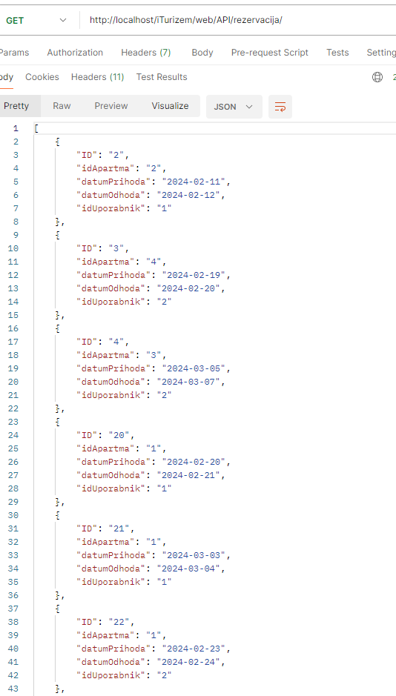

- vrne json strukturo z vsemi informacijami rezervacij posameznega uporabnika

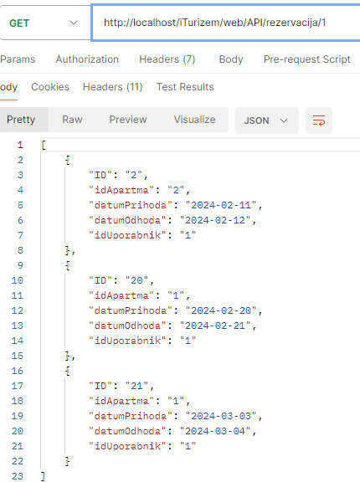

- vrne json strukturo z vsemi informacijami uporabnika

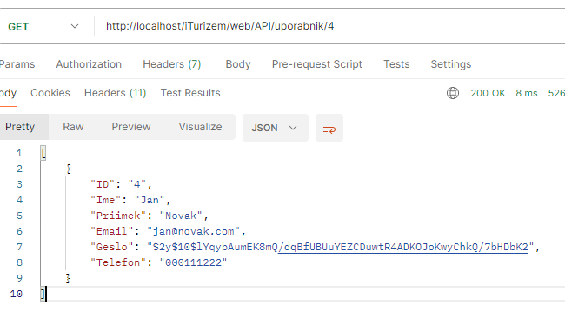

- vrne json strukturo z vsemi informacijami apartmajev

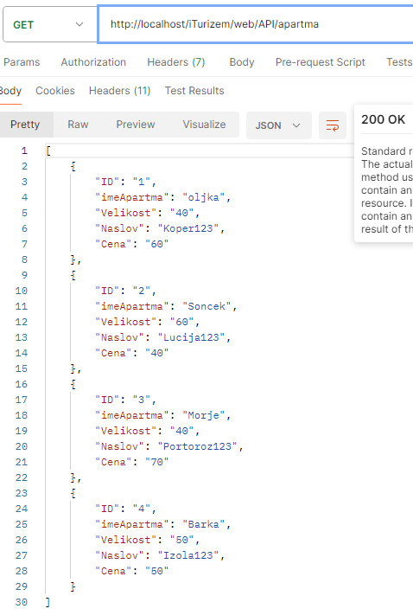

- pošlje novo rezervacijo na strežnik

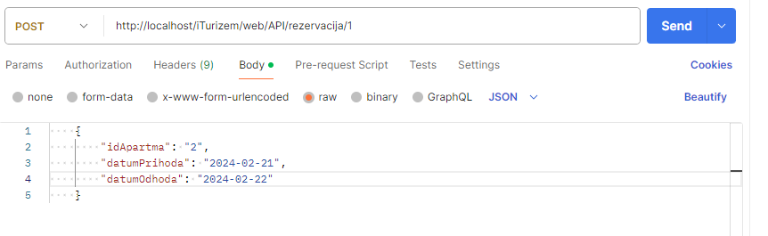

-spremeni obstoječo rezervacijo na strežniku

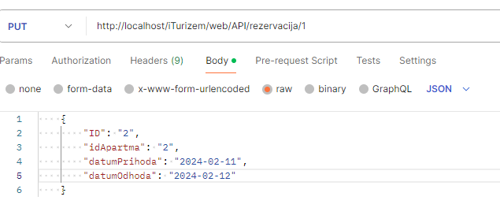

-izbriše rezervacijo na strežniku

**Spletna aplikacija iTurizem**

Za spletno aplikacijo iTurizem sem uporabil različne programske jezike in sicer html za strukturo, css za oblikovanje in javascript za dinamiko in formiranje podatkov v pravo obliko.

Domača stran:

Spletno mesto se uporablja za osnoven prikaz in prijavo registracijo uporabnika.

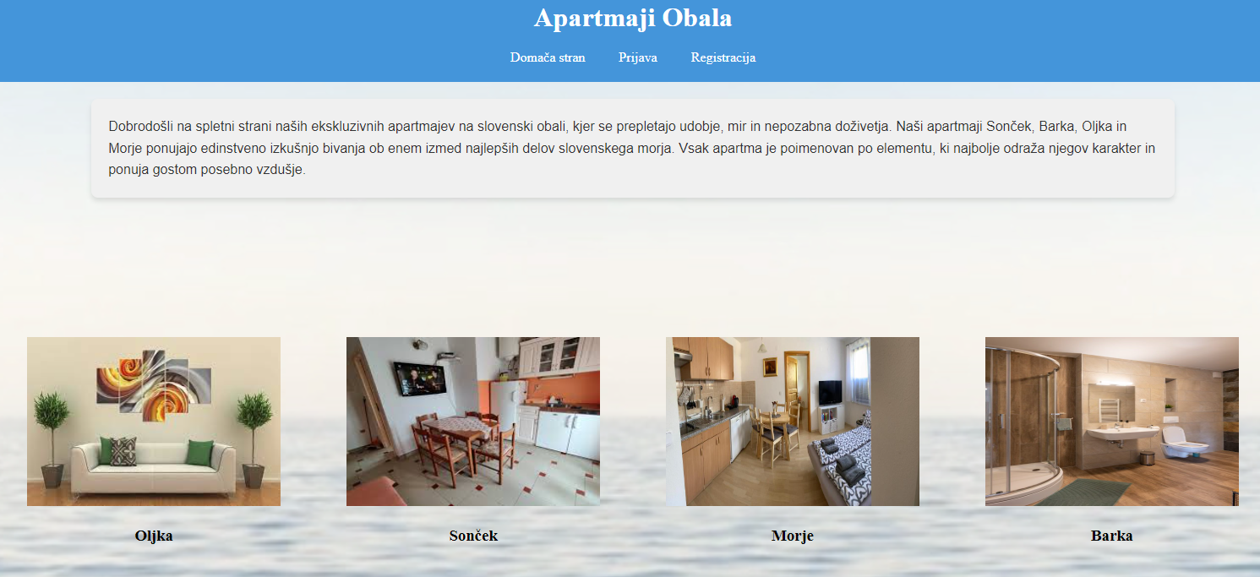

Po uspešni prijavi se prikaže razširjen meni:

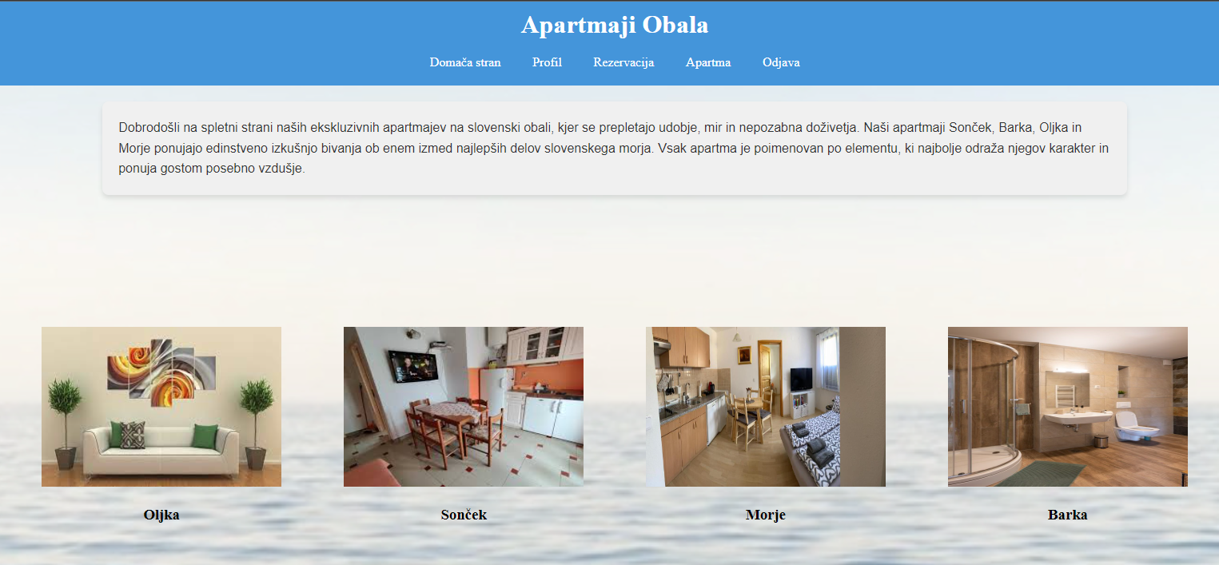

V zavihku profil lahko viidmo svoje podatke in jih spreminjamo:

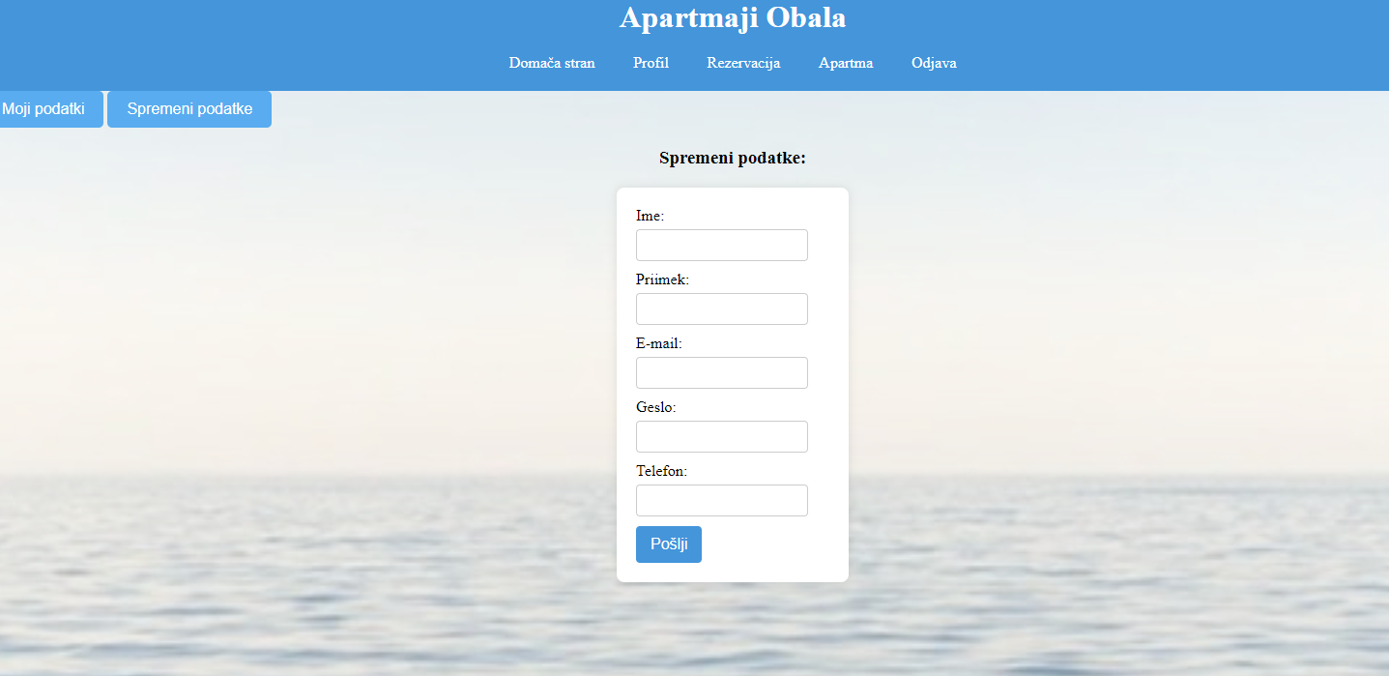

V zavihku Rezervacija vidimo vse rezervacije,svoje rezervacije,dodajamo nove rezervacije, spreminjamo in brišemo obstoječe rezervacije: 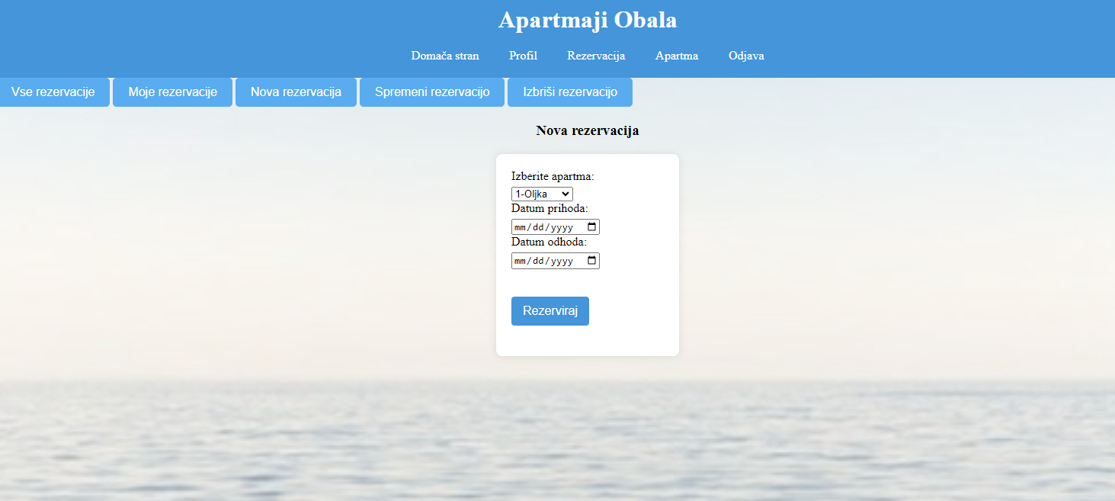

V zavihku Apartma vidimo podatke in ostale informacije apartmajev: 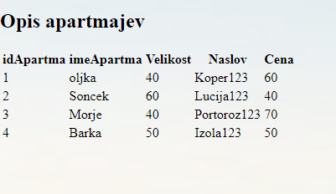

Z gumbom odjava pridemo spet na domačo stran kjer je zahtevana prijava razširjen meni.

**4.Android mobilna aplikacija**

Spletna aplikacija iTurizem je napisana v programskem jeziku Java s pomočjo Android Studia. Uporabljene so različne aktivnosti (xml struktura).

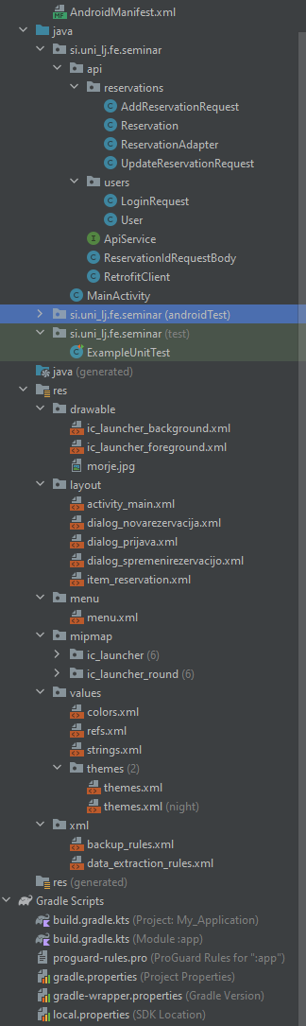

Kadar prižgemo aplikacijo se prikaže zavihek domov:

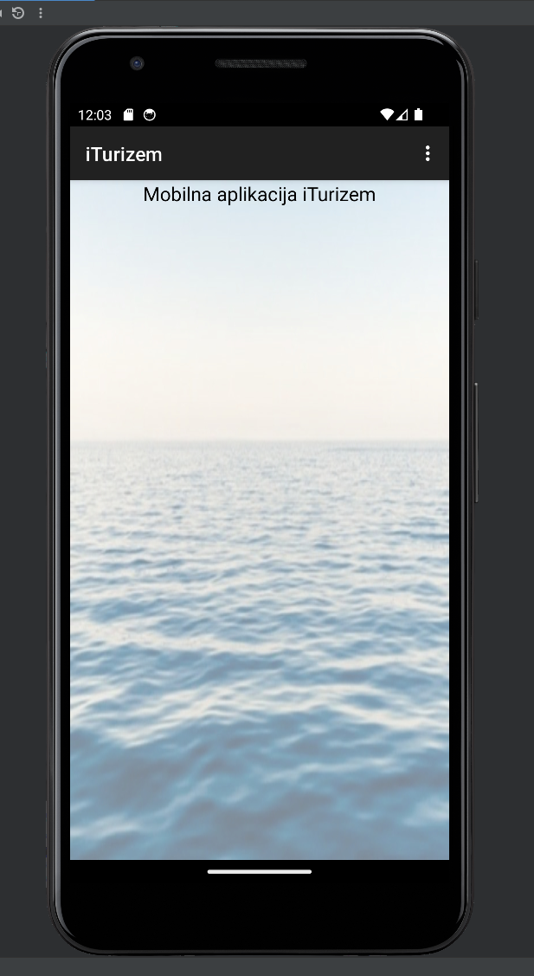

Nato se ob uspešni prijavi prikaževnosno polje za email in geslo:

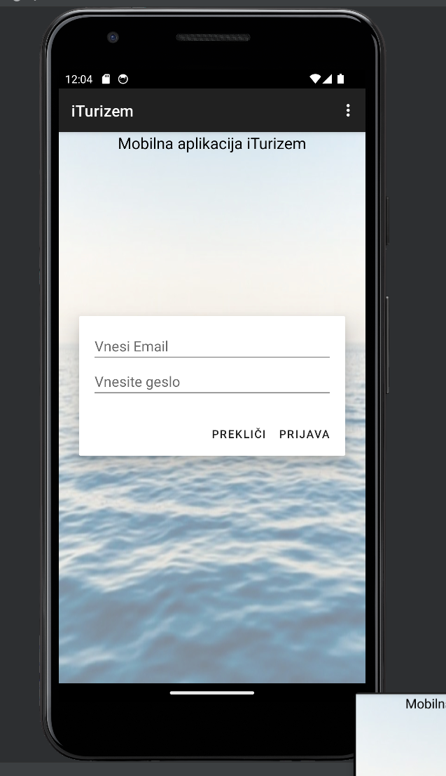

Po uspešni prijavi se nam prikaže razširjen meni v katerem vidimo svoje rezervacije, dodajamo nove in spreminjamo obstoječe:

**Zaključek**

V seminarski nalogi sem predstavil razvoj REST API vmesnika, spletne aplikacije iTurizemin Android mobilne aplikacije iTurizem.

Aplikaciji se uporabljata za pregled in upravljanjerezervacij posameznega uporabnika.. Z izdelanima aplikacijama sem dosegel praktično vse zastavljene cilje.

Na začetku sem prebiral veliko dokumentacije in si počasi risal celotno sliko razvoja aplikacij in REST API storitve. S podanimi določenimi začetnimi zahtevami sem najprej začel z REST API vmesnika, nato pa razvil spletno in mobilno aplikacijo iTurizem . Izdelani aplikaciji sta izpolnili pričakovanja. Največ dela sem imel za ustvarjanje mobilne aplikacije saj sem imel veliko težav z komunikacijo med mobilno aplikacijo in strežnikom(API). Zaradi samostojnega dela na projektu, sem osvojil veliko novega znanja, ne le površinskega, ampak tudi malo bolj zahtevnega.